Road Racing på Moto Guzzi
Part 23 del 1.
Når dit dårlige ben pludselig er det bedste ben du har.
Når din højre hånd pludselig ikke virker som den plejer og alt bliver venstrehåndsarbejde.
Når din foretrukne racer strejker så du må satse på din ekstracykel.
Så er det tiden at tage udfordringerne op !
Ja nu har højrebenet jo taget ”slæved” siden jeg baldrede det venstre på Isle Of Man i 1986. Så nok ikke noget at sige til at nu var det nok. Nedsunken forfod – er det ikke sådan noget gamle damer de får, var min løbetræners bemærkning. Jo – gamle damer og gamle Holm. Så siden november 2022 har det stået på special træning af højre fod. Internettet svømmer over med gode råd. Og det har hjulpet. De nye fede bløde løbesko er sat i skammekrogen på hylden og løberiet startet stille op. Ja lige til iskiassen i højre bagben mente at nu skulle den have tur. Har prøvet at være nedlagt tidligere af iskias smerter, så det bliver taget alvorligt og her hvor vi rammer sommeren er der stadig ikke nogen løbetræning og ikke nogle halv marathonner til Søren. Maven buler ud og selvværet fordamper ! Men så er det jo godt at man kan køre på motorcykel – og det gør jeg så.
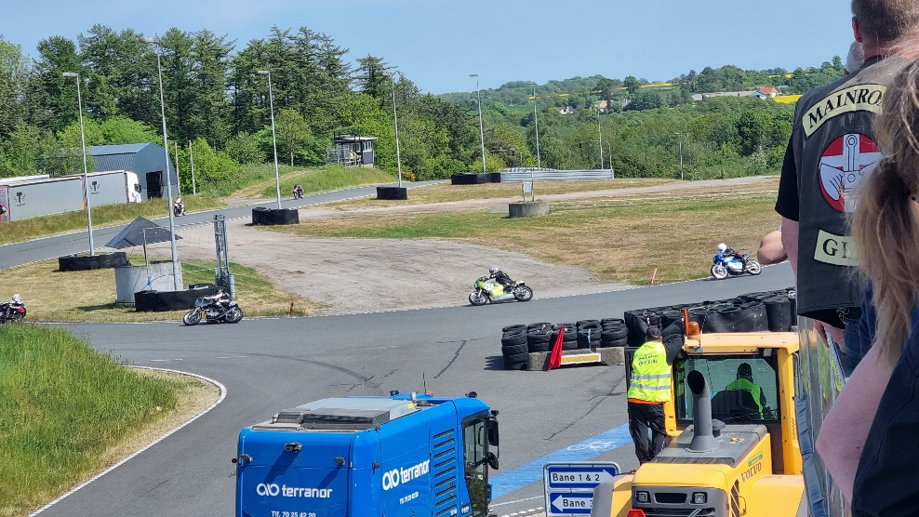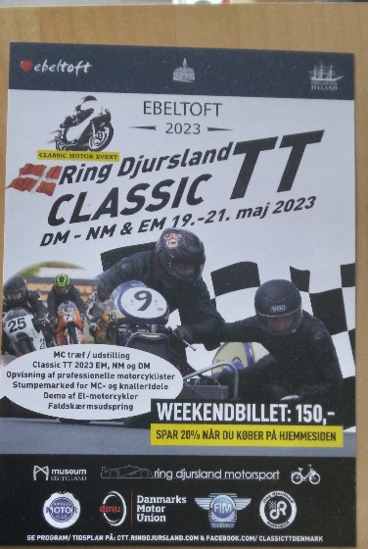
Ja lige indtil Den Grønne valgte at gå i strejke. Gik ikke helt perfekt som den plejer til træning på Padborg. Så et spritnyt batteri indkøbt og så klar til Classic TT på Ring Djursland. Tidtagning ok på begge cykler, børnene på besøg og Uffe er mekaniker, alt er godt. Ja lige til vi kører ud til starten på allerførste heat lørdag. Vi holder klar, den ”nye” gearkasse skal nok sikre at vi kommer godt afsted. Men så ! Puf sprut og så går den i stå. For pokker, det kan ikke passe. Jeg er vantro, en official er klar til at give et skub. Vi prøver og jeg bumper ned i sædet men cyklen står bare stille. Fordømt. Starteren vifter mig ud og jeg trækker beskæmmet væk fra banen og ser at de andre starter. Ned og skifte batteriet til det gamle igen og starte op. Nu går den jo godt. Og så ud og køre et godt heat på den lille blå. Tontien gør det godt og jeg laver tredieplads med den. Og det er jo til både Danmarksmesterskab og Nordisk mesterskab. På skammelen om aftenen og så klar til søndagen. Denne gang går det bedre selvom den ikke går helt optimalt – Den Grønne. Jeg laver mine point og er klar til heat med Tonti en. Og minsandten. ”den enes brød” eller hvordan det nu er, igen en tredieplads og gode point og pokal. Det bliver snart en vane med den lille spirrevip der.
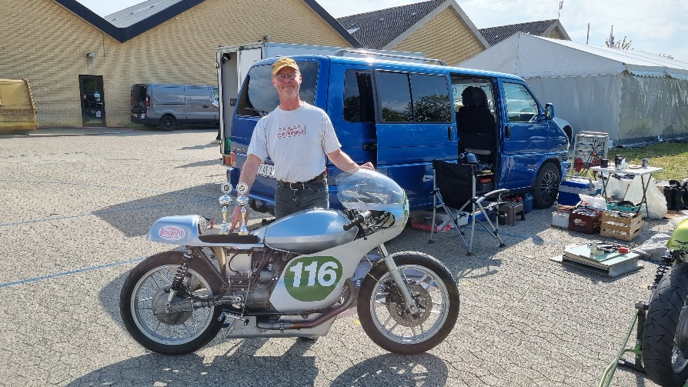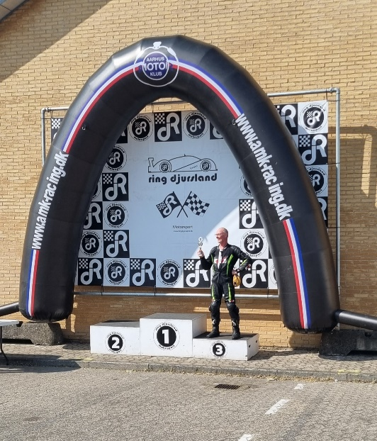

Allerede weekenden efter er det Nordisk Mesterskab på Botnia Ring i Finland. Jeg har taget ugen fri og kører hjemmefra tirsdag morgen med begge cykler pakket og færgebillet til ”vognmandsruten” mellem Stockholm og Turkko i mappen. Det tager et helt døgn at komme op midt i Finland. Sådan er det bare. Belært at problemerne bruger jeg torsdagen på banen til at hekse med Den Grønne og jeg får den startet op gentagne gange. Men den går bare dårligere og dårligere så da arrangementet starter fredag er det uden den og jeg må satse på det lille blå lyn igen. Banen er god, der var godt Dansk selskab af to 50 ccm kørere og jeg laver de point jeg kom efter på Tontien i begge heat. Finsk sauna og hyggeligt samvær med nye venner om aftenen. Det er regn om søndagen, men jeg har pakket teltet ned om lørdagen og kan køre det næste døgn hjem igen i den dejlige Caravelle. Der var mad både morgen og aften på færgen og kahyt til at sove i. det kan godt anbefales.
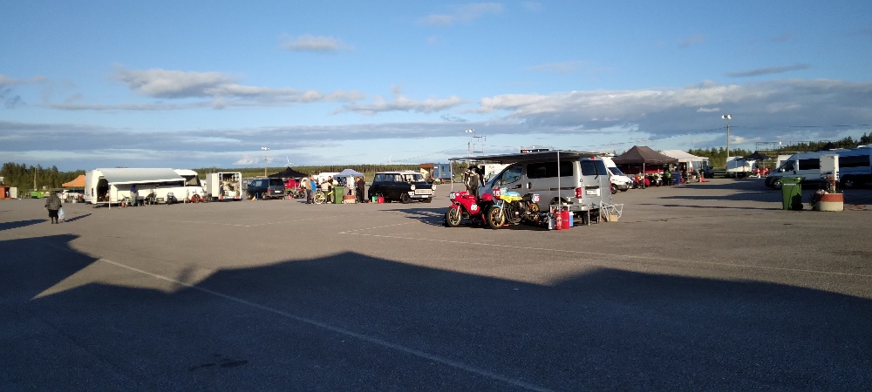
Men hvad så med den hånd der. Den har vi da ikke hørt mere til ? Jo ! den blev jo opereret og finpudset sidste efterår af ham kødsnedkeren i Svendborg. Den gjorde dog stadig ondt men min dygtige Fysioterapeut datter anbefalede mig behandling på smerteklinik i Vamdrup. Og ham Rick Scott han har altså fat i noget. Fem behandlinger med nåle og strøm, så virkede nerverne og de yderste fingre kunne bruges igen. Endnu en ting som kan anbefales. Og næsten fuldt betalt af min udvidede fritids ulykkesforsikring, sådan en er god at have når man sådan render og kommer til skade i tide og ”utide”. Sidste stik var så besøg igen ved snedkeren i Svendborg og få et par sprøjter i tommelfingrene hvor gigten har booket sig ind. Det lader faktisk til at virke og så er vi klar til tredje weekend i træk med road racing.
Jyllandsringen. Meget problematisk. Tænke sig at lægge et DM løb samme weekend som vi alle skal til Ramstein koncert i Odense !! dælme sjusket. Men så kom tidsplanen. Bilerne kører om formiddagen og vi skal først køre om eftermiddagen, både lørdag og søndag. Så planen er klar, sove i sin egen seng og så afsted tidligt lørdag morgen. Køre tidtagning – stadig på den lille, det var jo den jeg lavede gode point med på Ring Djursland. Vi var 5 i klassen til start så klassen er oprettet som DM tællende, så det er den jeg satser på. Vi kører mange klasser samlet og også med cykler med slicks dæk. Også ret sjusket. Laver da bare lige en tredieplads i klassen, men nu har jeg travlt. Hen til Maja med en Guzzi t-shirt, hun har prøvet det før.
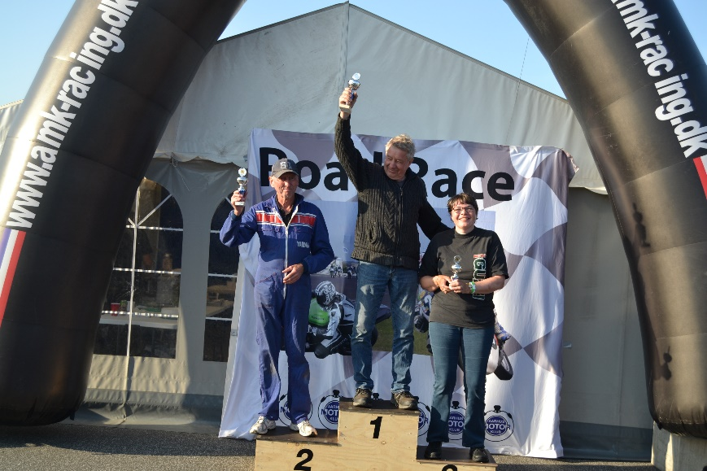
så tager hun mod pokalen om aftenen og jeg tager Caravellen og haster mod Odense. Parkerer 2 km fra koncertpladsen ude i parcelhus kvarter og haster videre mod indgangen. Køretur og gåtur går forrygende, timing, timing, timing. Jeg når ind på pladsen præcis kl 20.00 hvor koncerten skal starte. Ribbens sandwich og så kan de bare starte. Og det gjorde de så. Hold da helt xxxxx hvor der var tryk på. En totaloplevelse langt ud over hvad jeg havde forestillet mig. Røg og ild og lyskastere og trommer og og og – det var helt forrygende.
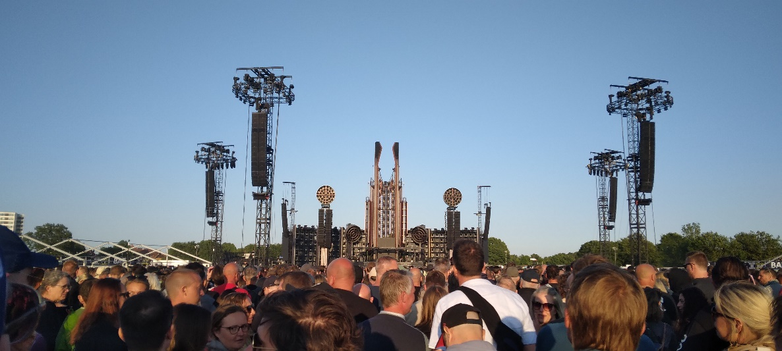
Alting har en ende – og da koncerten var færdig tumlede jeg og 40.000 andre ud på gader og stræder. Nu sammen med datter og svigersøn som jo også var til koncert. Det må være god opdragelse som har slået igennem der. De skulle dog hjem til sig selv og jeg skulle da også hjem til søde Lisa og min egen seng, det er jo lige i nærheden. Om søndagen var det dejligt vejr så Lisa syntes da hun gerne ville med op og se noget race. Igen god timing, jeg nåede at tilslutte strøm til cyklen og nåede præcis førermødet. Så ud til warm up og sidst på eftermiddagen andet heat. Og denne gang gav det en andenplads, den begynder at ligne en medaljesluger den der lille Guzzi. Nu kunne jeg selv tage mod pokalen og så kunne vi trille stille hjemad med et smut omkring Silkeborg søerne med indlagt udsigt og aftensmad med Italiensk is til dessert.
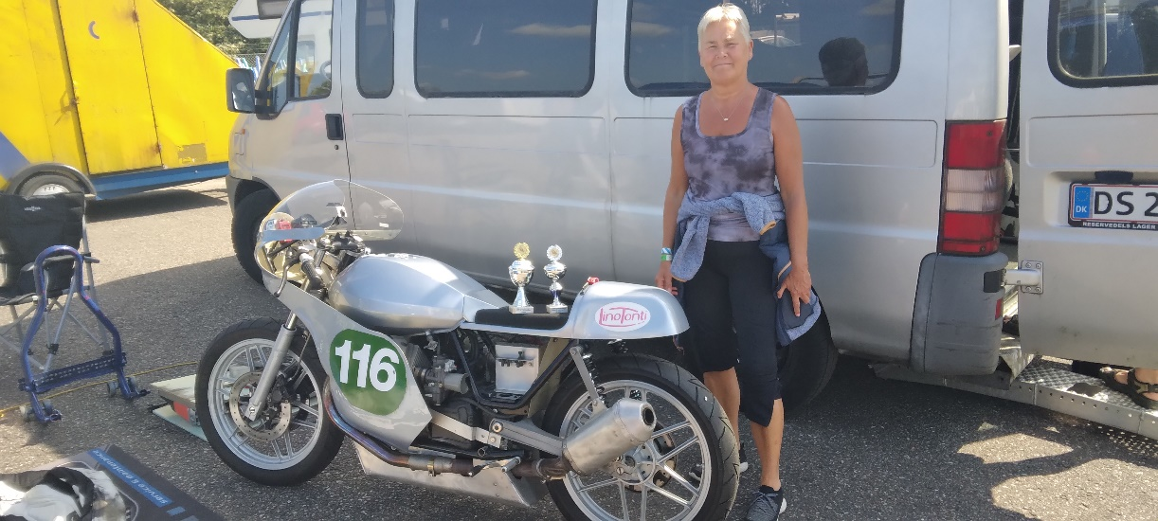
Men allerede næste weekend skal jeg afsted igen. Har hekset med Den Grønne og booket tid ved en dygtig mc mekaniker. Vi tester og tester og til sidst er konklusionen klar. Tændingsboxen er gået ud af takt. Den venstre cylinder tænder perfekt, men den højre tænder ”et helt andet sted” end der hvor den burde. Ind i computeren og bestille fra udlandet. Ingen Dansk leverandør. Måske man lige skal tage det med i betragtningerne før næste indkøb. For sådan en leverance tager åbenbart en hel uge, så da jeg kørte tidligt torsdag morgen var der ikke kommet nogen pakke og det var med kun den Lille inde bag i Caravellen.
Våler i Norge. 10 timers køretur gennem smukke landskaber. Startede jo om morgenen hjemmefra og landede om aftenen, godt træt. Fandt en god plads i ryttergården nær ved indkørslen til banen og lige ved siden af gode venner fra Danmark. Op med teltet og så straks AFTENSMAD. Meget vigtigt punkt i tidsplanen. Derefter kunne den lille Guzzi blive trillet ud af bilen og ind i teltet. Men al blodet må være løbet til maven og ikke hverken til hovedet eller armene, jeg taber cyklen og baldrer kåbeglasset. For pokker da. Beslaget kan jeg rette men plexiglasset må jeg samle op i stumper – og så er det sengetid.
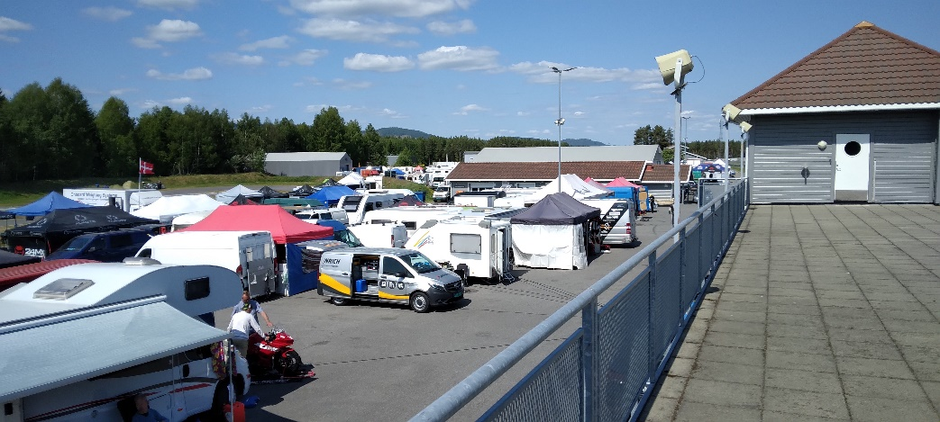
Fri træning fredag. Efter morgenmaden får jeg styr på kåbeglasset. Klistrer det hele sammen med gaffatape, masser af små stykker tape, masser af plexiglas og det lykkes. Så er cyklen komplet igen. Ud til træning, det er flere år siden jeg var på banen sidst så jeg skal lige finde rytmen. Kører 1.23 og er tilfreds med mig selv. Og meget tilfreds med den lille Guzzi. Den spinder som et lille vilddyr og kan holde trit med de fleste cykler i den blandede klasse med 500 ccm og så min klasse 7b. Tydeligvis nogen som kender banen her, der køres ret så rimeligt hurtigt. Om eftermiddagen har jeg trukket to sekunder af tiden og kører 1.21. det giver på dagen en 5 plads i min klasse kan jeg se. Super fint. Min nye ven Sixten er også med på V50 Guzzi. Han er en dygtig chauffør og kører hurtigere end jeg men min cykel er hurtigere på langsiderne. Det skal nok blive sjovt. Må lige tilføje at den lille Guzzi og jeg ligger pænt nr et (numero uno) i klassen i Nordisk mesterskab, så det er mig de andre skal tage point fra.
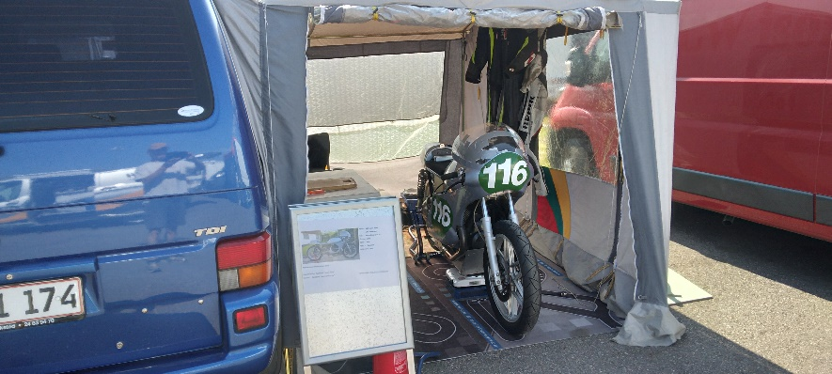
Lørdag – der er over 200 cykler til start i mange classic klasser og lidt moderne. Bragende solskin – igen – og tilskuerne begynder at strømme ind på pladsen.
Strøm på cyklen og strøm på transponderen og så på med lædertøj og airbagvest og ud til tidtagning. Jeg eksperimenterer videre med bremsepunkter, indbremsninger, gearskift og fart gennem de krøllede sving og især de hurtige som det virkelig kræver mod at komme igennem. Igen en forbedring denne gang til 1.20 og jeg skal starte midt i feltet. Stadig som nr 5 i min klasse, men nu er jeg tættere på dem som er foran.
Klar til første heat. Første sving er den hurtige venstre og jeg starter i tredje startrække ude til venstre. Sixten har startplacering lige foran mig i anden startrække men hans cykel er ikke lige så hurtig som min og de hurtige totaktere er ikke hurtige startere. Så det er bare om at give den gas. Når lyset slukker har du ingen venner !! Husk det !! Jeg jager frem og går højre om Sixten. Tager et par stykker mere, men så får jeg skiftet til det gear jeg plejer at tage svinget med. Så der er ikke så meget trækkraft og de andre kommer udenom igen. På højre og venstre side alle steder. Jeg kæmper men har tabt de meter jeg vandt i starten. Heatet går sin gang, flere af 500 cyklerne passerer, men det er ligemeget, blot jeg holder mig på hjulene og fastholder min 5 plads i klassen. Der er flere styrt – de går dælme til den deroppe – det var Kawasakien i min klasse som stod af der, stor støvsky da han røg ud i gruset og så er heatet overstået. Info tavle ved udkørslen, jo jeg holder min 5 plads, alt er godt.
Hyggeligt samvær om aftenen i det dejlige vejr. Tidligt i seng i den dejlige Caravelle som udelukker uvedkommende lyde så jeg kan sove. Og så tidligt op til søndag og finaledag. En kort warm up om formiddagen, så en lang middagspause hvor jeg starter med at pakke sammen, lave madpakke til hjemturen og så spise godt før andet heat om eftermiddagen. Samme startplacering og nu kender jeg recepten. Vi fyrer afsted fra tredje startrække og jeg passerer hele anden række og lægger mig lige efter de tre første rund i venstresvinget – denne gang i et gear lavere så jeg skyder ud på den korte langside. Det er fedt det her !! Men lykken varer kort. De langsomme startere har fået gang i kogekedlerne og passerer mig lidt efter lidt. En firbenet Honda fra 500 klassen maser sig vildt inden om i chikanen og det er kun fordi Tontien er så nem at hoppe til siden med at vi ikke havde sammenstød. Sådan er det når man maser sig frem i rækkerne. Kawasakien var klar igen og ham kunne jeg køre fra, så igen 5 plads i heatet. Ja det var rigtig godt. For så ligger jeg stadig nr et i Nordisk mesterskab, dog kun med 2 point ned til Sixten på andenpladsen og 12 point til nr tre, med kun et løb tilbage i september. Godt at komme sommeren igennem som etter. Det kan anbefales. 10 timer hjem med kun et stop til tankning på Caravellen og et til afrimning af chaufføren.
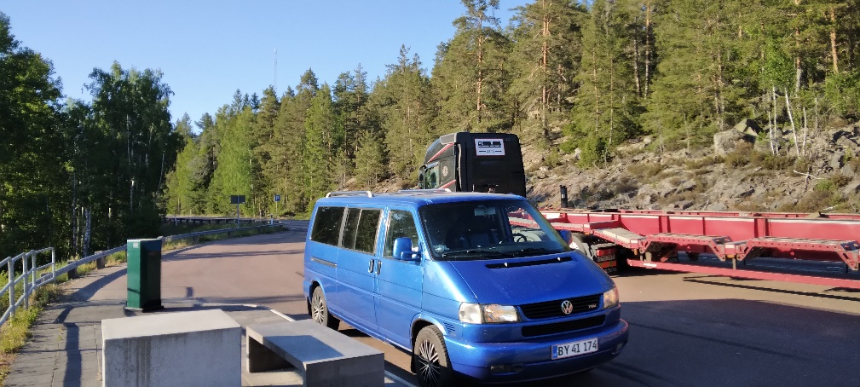
Og vi er halvt igennem sæsonen i Danmarksmesterskab med to løbsweekender tilbage. Padborg Park er det næste og ligger lige oven i Sankt Hans. Men nu er den gal igen. Med datoen – nej da - Med cyklerne så ? næ nej – har fundet kåbeglas på loftet – det skal bare passes til og monteres på Tontien og den nye tænding til Den Grønne er ankommet med posten, næ nu er den gal med chaufføren igen. Blev hentet med ambulance på arbejdet og indlagt akut med stærke mavesmerter. Overbevist om at nu var det tarmslyng – igen – så vil den sæson være forbi !! Har prøvet hele turen i 2011 og det tog sin tid før jeg var groet ordentligt sammen igen den gang. Blev kørt til OUH – det var det korteste, ambulancefolkene kunne slet ikke smertedække – og så ind i CT Scanneren. Så fik man også prøvet det. Nyresten – det var den tørre konstatering – jamen det er jo ikke så galt – det kan der komme styr på. Og styr på kom der. Blev opereret samme aften og monteret med indvendigt dræn og tak for denne gang. Hjem dagen efter med kun en uge til tredje afdeling af Danmarksmesterskab hvor Tontien da ligger fint på andenpladsen i klasse 7b. Så der er noget at kæmpe for. Men nu må vi se om kroppen bliver klar til det.
Fortsættelse følger i anden del af ”Road Racing på Moto Guzzi”. Se racer kalenderen i seneste nr. af Targa Florio og udviklingen på www.teamholmracing.dk
Ciao Søren.

